# 1、

编写程序，输入3个整数保存到变量n、start、end中，用range函数产生一个包含n个偶数的列表，然后使用切片，获取并输出该列表中下标从start到end为止（包括end）的元素组成的子列表。

编写代码，保存成.py格式的程序文件，将这个文件作为作业附件上传到elearning上。

下面给出了参考的程序运行示例：

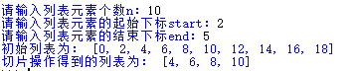

# 2、

编写程序，用randint函数生成包含13个随机整数的列表，

（1）将该列表前6个元素升序排列，后7元素降序排列，输出得到的新列表；

（2）对该列表进行切片操作，从第1个元素开始，每间隔3个元素取1个，将取得的元素组成1个新列表并输出。

编写代码，保存成.py格式的程序文件，将这个文件作为作业附件上传到elearning上。

下面给出了参考的程序运行示例：

